重分析，找差距；定措施，提质量
齐贤学校六、七、八年级召开期中质量分析研讨会
（齐贤学校通讯员：沈士东、王玲玲、方春艳）为进一步查找教学工作中的问题和不足，全面掌握教情学情，增强工作的针对性、实效性，及时采取跟进措施，提高教学质效，4月26日和4月30日，齐贤学校6—8年级分别召开了期中质量分析研讨会。会议由各年级组长组织，校长室、教导处、各年级分管领导和各考试学科任课教师参加会议。
六年级：回头看期中 携手迎期末
4月30日下午，在第一会议室举行了以“回头看期中，携手迎期末”为主题的六年级期中考试质量分析研讨会。
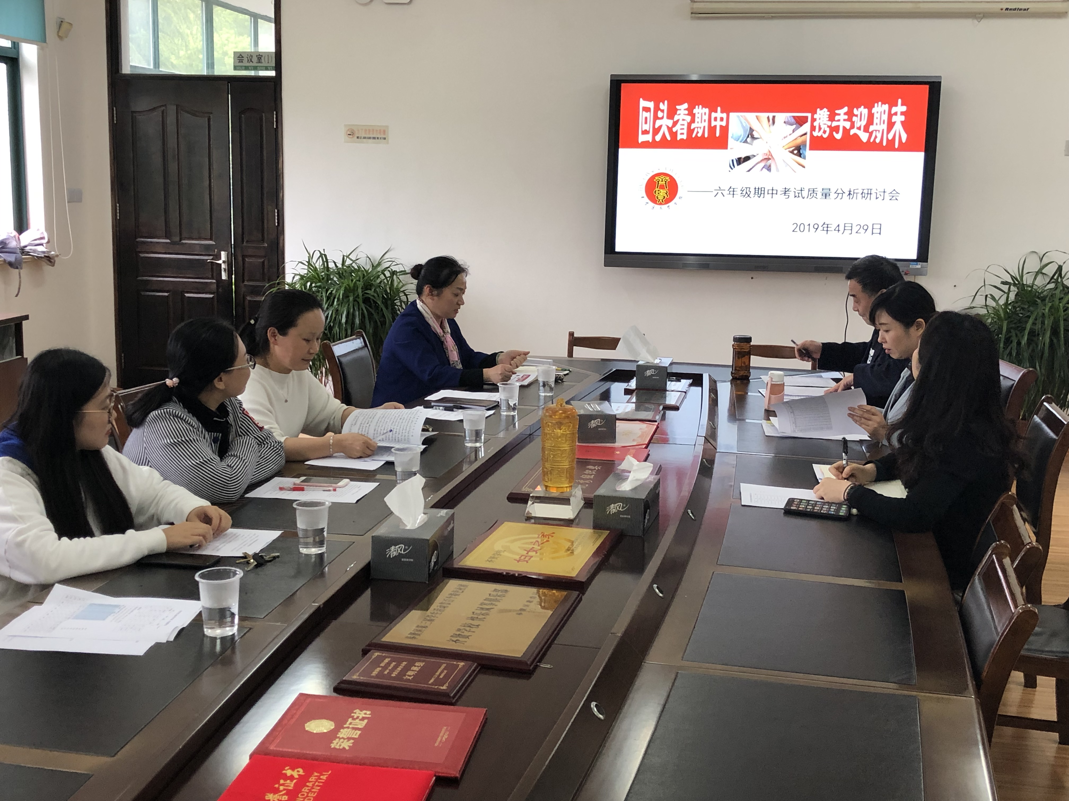
本次会议由六年级年级组长蔡梅华老师主持，教导处刘燕老师、政教处乔艳老师、人事处郭黎明老师出席本次会议。正所谓“十年磨一剑，霜刃未曾试”。蔡老师在期中考试过后，仔细地对语、数、英三门学科的成绩做了对比与分析，从年级组整体到四校对比，再从学科分析到尖子生、学困生问题，最后强调抓好本地生、后进生成绩是重中之重。蔡老师全方面细致的分析，让全体教师对此次考试的情况有了细致的了解。
紧接着，由各科教师对自身学科进行分析与讨论，谈到了目前在教学中存在的优势以及存在的主要困难。而解决困难的方法总结下来有以下几点：①切实抓好课堂教学，把教学工作抓细、抓实，认真上好每一堂课。②重视基础训练，语、数、英各科需要记忆背诵的地方还要进一步落实。③端正学习态度，养成良好的学习习惯，这样才能为今后的学习做好准备工作。④切实做好辅优补差工作，让尖子生能脱颖而出，学困生能够取得进步，树立学习信心。最后教导处刘主任对本次研讨做了总结，对于研讨提出的教学改进措施给予充分的肯定。表示要发扬团队互助的精神，发挥团队的力量，关注好各门学科的均衡发展，齐头并进，取得佳绩。政教处乔主任提出要加强学生的行为习惯教育，让他们真正从心理上端正态度，爱上学习，努力成长为热爱学习、热爱生活的贤学子。
本次研讨会讨论热烈，氛围融洽，对于前一阶段的教学工作总结到位，又给下一阶段的教育教学工作给出了明确的努力方向。相信在学校领导的关心和支持下，六年级组全体教师一定会更加精诚合作，争取在下一阶段取得更好的成绩。
七年级：正视现状 砥砺前行
4月26日中午，七年级全体考试学科教师在学校第一会议室召开“正视现状 砥砺前行”为主题的教学研讨会。
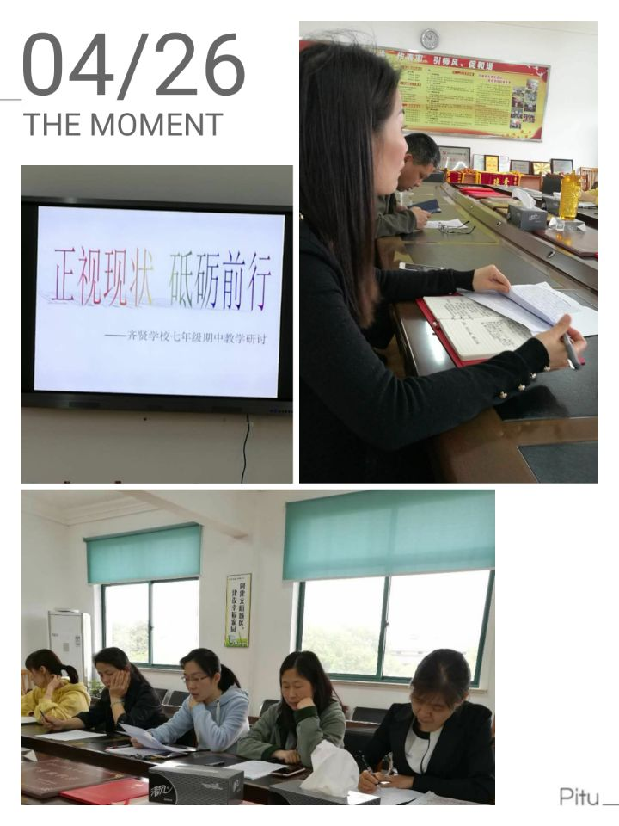
会议由年级组长王玲玲主持，分管领导王晓红参加本次会议并讲话。会议开始，由年级组长对上半学期年级组情况及此次期中考试的情况进行了总体分析，发现问题指出差距。随后由各考试学科备课组长就本次考试中暴露的问题进行归因分析，同时制定了下阶段各学科的具体措施，其他任课老师也就自己所教班级情况作了补充；班主任们也针对各班情况作了具体分析，既看到问题发现进步。最后，分管领导王晓红讲话。她通过数据的比较对老师们的付出予以肯定，同时也对老师提出了一些要求：希望老师们不要悲观不要气馁，要鼓足信心同舟共济；要保持良好的心态，正确地看待学生的学习态度和习惯问题；根据学生特点，有针对性地制定教学策略，提高效率。
会议过程大家踊跃发言，积极献计献策，大家都希望通过努力能够改变现状，能够在逆境中求生存求发展。

八年级：反思 总结 前进
4月30日中午，八年级组全体考试学科教师在年级组长方春艳老师的组织下，聚集在小会议室召开了主题为“反思，总结，前进”的期中考试质量分析会，及时总结经验，教导处主任刘燕老师和八年级分管领导余水萍老师全程参与会议。
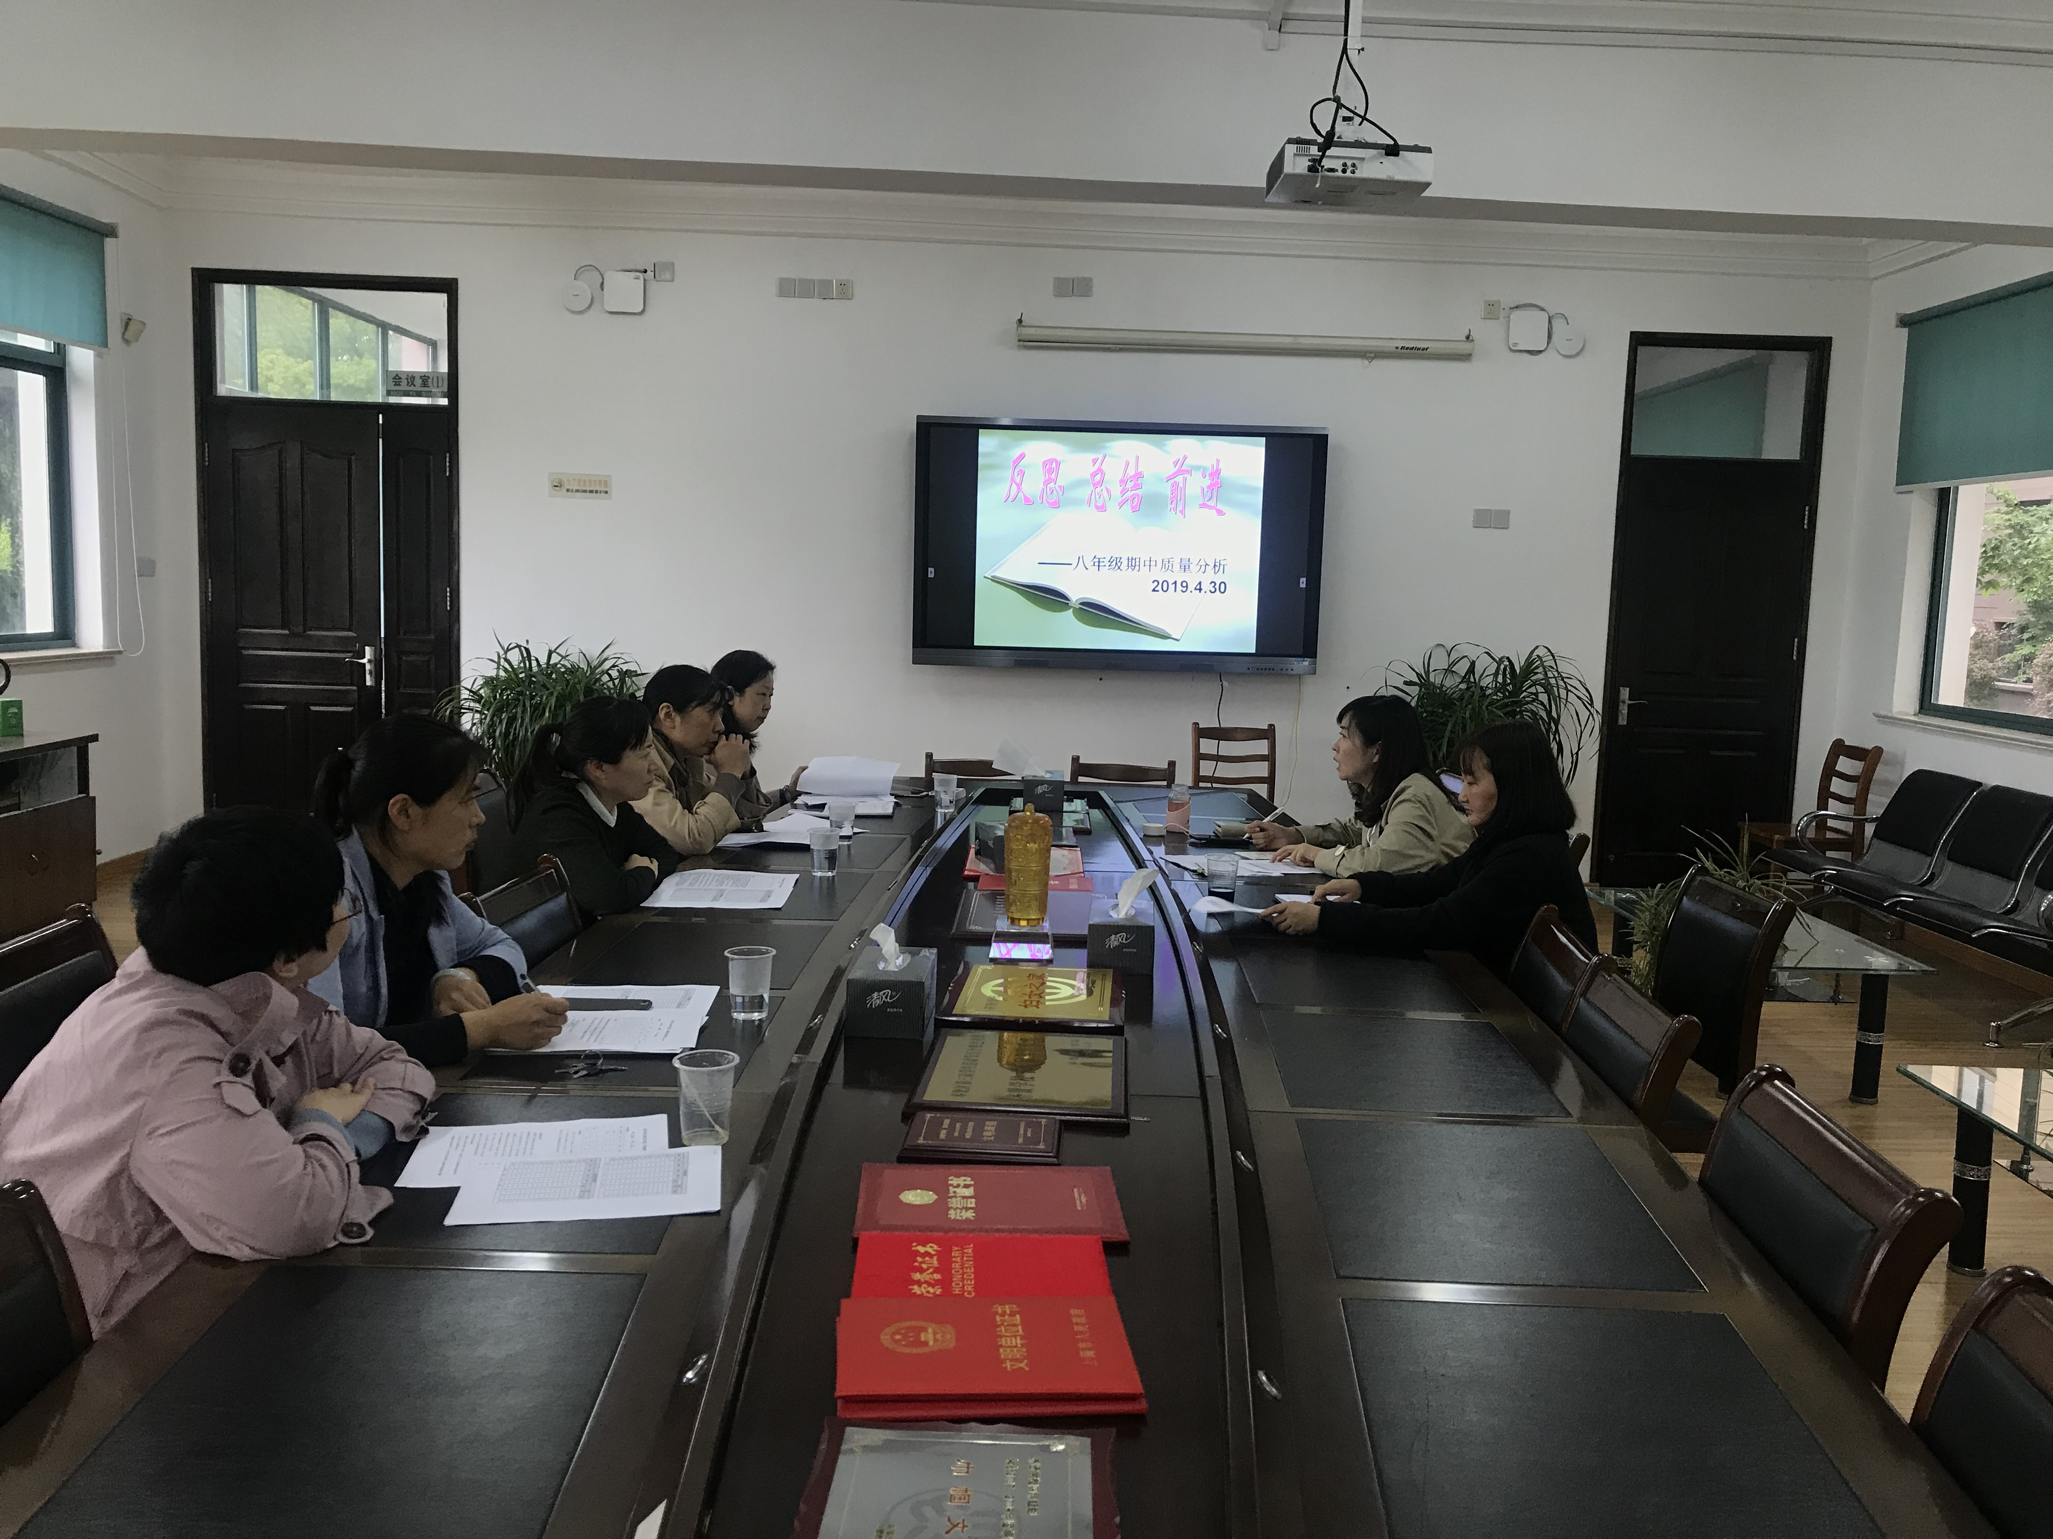
首先，年级组长结合“一分三率”的数据，直观又整体地分析年级成绩，既横向对比了我校八年级和其他兄弟学校的考试情况，又纵向回顾了自八年级以来的三次镇统一考试的成绩变化。然后每位学科老师针对本次期末考试情况，细致分析这次考试暴露出的问题，并能有针对性地提出相关措施：合理运用教学方式，提高课堂效率；分层教学，狠抓优秀率和及格率。除此之外，各班班主任还根据本班级总体考试情况，分析了班级的优势，对班级存在的问题进行热烈交流，相互提出好建议，并制定改进措施。
最后，教导处主任刘燕老师和八年级分管领导余水萍老师都对大家本学期的工作给予肯定，称赞老师们兢兢业业、无私奉献，希望老师们在接下来的教学中继续狠抓辅优补差，重点关注八年级学生的思想工作，并相信八年级教师团队将继续上下齐心，努力奋进，取得优秀的成绩！
眼界决定境界，思路决定出路。本次期中检测质量分析会不仅是对前一阶段工作的总结，更有对今后工作的思考，让大家明确了下一阶段的工作目标，在以后的工作中我们要统一思想，更新教育理念，继续摸索提高教学质量之路，在实践中反思，在反思中改进，在改进中提高，争取获得更好的成绩。
撰稿：沈士东、王玲玲、方春艳
编辑：余水萍
审稿：顾卫权

